Table des matières

HTML5 et la balise Canvas 1
avertissement 1
1. la balise canvas 2
1.1. syntaxe et attributs 2
1.2. le contexte 3
1.3. analyse de context 3
2. premiers tracés 5
2.1. coordonnées 5
2.2. tracé de ligne 5
2.3. exemple 6
3. formes utiles 6
3.1. rectangle 6
3.2. arcTo 7
3.3. cercles et arcs 9
3.5. courbe de Bézier 11
4. les textes 11
4.1. tracé de texte 11
4.2. les attributs, les méthodes et leur syntaxe 12
4.3. exemple 12
5. image 13
5.1. image dans un canvas 13
5.2. syntaxe 13
5.3. exemple 13
6. les méthode de remplissage 14
6.1. rappels 14
6.2.la méthode createPattern() 14
6.3. dégradés 15
6.4. interaction entre deux images 16
6.5. transparences 17
6.6. ombres 18
7. les transformations 19
7.1. les transformations proposées 19
7.2. premier exemple 19
7.3. deuxième exemple 20
7.4. transform et setTransform 20
8. travail au niveau des pixels 22
8.1. L'objet ImageData 22
8.2. un exemple 22

HTML5 et la balise Canvas

avertissement
La fiche suppose que l'on travaille avec HTML5. Le navigateur utilisé doit être récent : Firefox >3, Chrome >4, IE > 9, Opera > 9 et Safari >3. On utilise JavaScript : suivant en cela une bonne habitude, on suppose disponible jQuery, qui masque les différences entre les implémentations du DOM. Ce framework s'avère particulièrement efficace pour ce qui est de la gestion des événements, de la sollicitation des feuilles de style ou de l'utilisation de formulaires et d'Ajax.
Le schéma de page web de base est donc le suivant :

<!DOCTYPE html>
<html><!-- fichier can00_xxx.html -->
<head>
<meta charset="utf-8" />
<title>essais de canvas</title>
<style>
#id_canvas {
border : 2px black solid ;
margin : 20px;
}
</style>
<script src="./js/jquery-2.1.0.min.js"></script>
<script>
initialisation = function () {
alert ('ok tout va bien !');
}
$(document).ready (initialisation) ;
</script>
</head>

<body>
<div>
<canvas id="id_canvas" width = "500" height = "400">
problème de création : vérifier votre navigateur
</canvas>
</div>
</body>
</html>

Comme il s'agit ici de pages d'illustration, les feuilles de style sont incluses dans la page, tout comme les scripts JavaScript. Les images sont dans le répertoire img.
La structure de site suit le modèle suivant :

├── canvas
│ ├── can00.html
│ ├── can01.html
│ ├── img
│ │ ├── arc.png
│ │ ├── arc.svg
│ │ └── tuxnpdc.png
│ ├── css
│ └── js
│ └── jquery-2.1.0.min.js

1. la balise canvas

1.1. syntaxe et attributs
déclaration : <canvas>
balise de fermeture : <canvas>
attributs :
* les quatre attributs classiques des éléments affichables : id, class, style, title
* width, height : dimensions du canvas en pixels. ex width="500". Par défaut les valeurs sont 100x200 px. Attention à cette question de dimension ! Elle ne se confond pas avec la dimension d'affichage qui elle est donnée par la feuille de style CSS ; la dimension d'affichage se confond avec la dimension du canvas s'il n'y a pas redéfinition dans la feuille de style, exactement comme une image sur fichier bitmap. La question relève des CSS. Fixer les attributs est nécessaire si on désire autre chose que la dimension par défaut.
On rappelle que pour ramener la fenêtre du navigateur à 100 % il suffit de faire Ctrl-0 (contrôle + zéro). C'est important pour la mise au point des scripts, de fonctionner sans zoom.
Les attributs de style classiques s'appliquent : border, background-color, margin etc.
display : inline par défaut
Comme tous les éléments usuels, le canvas est «transparent» sauf si on lui impose une couleur de fond opaque.

1.2. le contexte
page prête
L'exécution du fichier HTML insère le canvas dans le DOM comme un nœud de celui-ci. On peut donc le récupérer par une des méthodes classiques selon que l'on utilise jQuery ou pas. Mais auparavant, il convient de s'assurer que la page est chargée. Pour mémoire, le procédé ancien est l'utilisation du onload :
window.onload = function () { ... }
On ne revient pas ici sur les inconvénients de cette démarche et c'est jQuery qui apporte la solution :
$(document).ready (function () { ... }) ;
récupération du nœud du DOM
On oublie le procédé direct par getElementById(), pour s'en remettre à jQuery :
monCanvas = $("#id_canvas").get(0) ou
monCanvas = $("#id_canvas")[0]
On rappelle que la méthode jquery(sélecteur) (alias : $(sélecteur)) retourne un objet JavaScript de type array (tableau). Il est recommandé d'utiliser la méthode get() pour récupérer le nœud.
le contexte
Les méthodes qui permettent de travailler avec l'objet canvas n’appartiennent pas au nœud canvas lui-même mais à l'un de ses attributs : son contexte, retourné par la méthode getContext("2d"). Plus précisément, l'objet contexte retourné est assimilable à un objet qui comporte un calque de dessin et les méthodes ou attributs pour dessiner dessus.
L'argument "2d" est obligatoire, même si pour l'instant c'est la seule implémenté de façon utilisable.
On va donc trouver obigatoirement une ligne de la forme :
monContexte : monCanvas.getContext("2d")
le code proposé

<!-- fichier can01_xxx.html -->
initialisation = function () {
var monCanvas, monContexte ;
monCanvas = $("#id_canvas").get(0) ;
monContexte = monCanvas.getContext("2d") ;
alert ('ok tout va bien !') ;
/* voir (monContexte);*/
}

note : les variables monCanvas et monContexte sont locales. On peut évidemment aussi travailler avec des variables globales.

1.3. analyse de context

<!-- fichier can01_xxx.html -->
voir = function (noeud) {
var arbre = "", tableau ;
for (var p in noeud) {
arbre = arbre + p + " ---> " + typeof noeud[p] +";;";
}
tableau = arbre.split(";;").sort() ;
alert (tableau.join("\n"));
}

Le contexte est un objet JavaScript ; on peut donc en faire l'analyse structurelle, en l'occurrence, chercher ses attributs et leur type. On aurait pu faire la même chose avec le nœud canvas, mais c'est d'un maigre intérêt, sauf à y trouver la fonction getContext() comme attribut. Pour le détail de la méthode, voir les textes déjà rédigés sur JavaScript. On rappelle que les attributs d'un objet peuvent être vus comme des chaînes (la variable p), la valeur de l'attribut étant noeud[p]. La méthode de chaîne split() transforme une chaîne en tableau qui peut alors être trié (sort()) ; et join() transforme le tableau en chaîne.
Pour appeler la fonction voir, insérer l'appel dans la fonction initialisation :

<!-- fichier can01_xxx.html -->
initialisation = function () {
var monCanvas, monContexte ;
monCanvas = $("#id_canvas").get(0) ;
monContexte = monCanvas.getContext("2d") ;
voir (monContexte) ;
alert ('ok tout va bien !') ;
/* voir (monContexte);*/
}

Comme dans la suite les fonctions définies pour las tracés sont appelées selon la même démarche, on ne la rappellera pas. Pour la clarté de l'exposé, la chaîne a été transformée en tableau dans LibreOffice :

arc ---> function | moveTo ---> function
arcTo ---> function | mozCurrentTransform ---> object
beginPath ---> function | mozCurrentTransformInverse ---> object
bezierCurveTo ---> function | mozDash ---> object
canvas ---> object | mozDashOffset ---> number
clearRect ---> function | mozFillRule ---> string
clip ---> function | mozImageSmoothingEnabled ---> boolean
closePath ---> function | mozTextStyle ---> string
createImageData ---> function | putImageData ---> function
createLinearGradient ---> function | quadraticCurveTo ---> function
createPattern ---> function | rect ---> function
createRadialGradient ---> function | restore ---> function
drawImage ---> function | rotate ---> function
fill ---> function | save ---> function
fillRect ---> function | scale ---> function
fillStyle ---> string | setTransform ---> function
fillText ---> function | shadowBlur ---> number
font ---> string | shadowColor ---> string
getImageData ---> function | shadowOffsetX ---> number
globalAlpha ---> number | shadowOffsetY ---> number
globalCompositeOperation ---> string | stroke ---> function
isPointInPath ---> function | strokeRect ---> function
isPointInStroke ---> function | strokeStyle ---> string
lineCap ---> string | strokeText ---> function
lineJoin ---> string | textAlign ---> string
lineTo ---> function | textBaseline ---> string
lineWidth ---> number | transform ---> function
measureText ---> function | translate ---> function
miterLimit ---> number
On peut remarquer une zone d'objets en moz... Ils sont spécifiques à Firefox ; on ne les retrouve pas des Chrome par exemple. Par contre beaucoup des noms sont assez évocateurs : arc, rect, rotate, line, stroke (trait), Point, font, fill, shadow (ombre), Path (chemin), text...

2. premiers tracés

2.1. coordonnées
Le système de coordonnées est le même que dans tous les systèmes graphiques bitmap (Python/Tkinter, HTML, Gimp, mais pas Inkscape qui est vectoriel). L'unité est le pixel (référence à l'écran), et elle n'est pas précisée dans les mesures comme toujours en HTML. L'origine est en haut et à gauche. La zone de travail est rectangulaire. La numérotation des pixels commence à 0.

2.2. tracé de ligne
méthodes
* beginPath() : nouveau tracé ;
* closePath() : fin de tracé ;
* moveTo() : tracé, déplacement plume levée au point donné en argument ;
* lineTo() : tracé, déplacement plume baissée du point actuel au point passé en argument ;
* stroke() : concrétisation de tracé de ligne uniquement ;
* fill() : concrétisation de remplissage ; la forme pleine est obtenue en complétant le tracé ;
note : le tracé d'un trait épais est à cheval sur le ligne théorique ; lors d'un remplissage, la moitié de la ligne est cachée si on remplit après avoir tracé ; dans le cas contraire, la partie remplie est amputée d'autant. Lors d'un tracé de figure croisée, il peut y avoir un décrochage de contour.
attributs
* lineWidth : valeur numérique (pas d'unité explicite) ; largeur de tracé ;
* lineJoin : mitter, round, bevel, pour coins allongé pour faire un angle, arrondis, biseauté ;
* lineCap : round, butt, square selon que l'extrémité d'une ligne est arrondi, «au carré», dépassant.
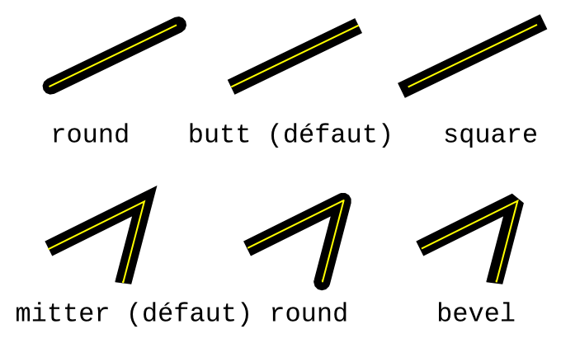
* fillStyle : chaîne, couleur de remplissage ; mêmes codes qu'en CSS. Attention, bien coller rgb et parenthèse, comme toujours en CSS. L'échelle des composants est 0-255 ; rgba implique un canal alpha ; l'échelle de ce canal est 0-1, pour aller de la transparence à l'opacité.
* strokeStyle : couleur de trait.
* mitterLimit : lorsque l'on est dans le mode mitter, il se peut que le raccord soit beaucoup trop grand ; imaginer un angle très aigu sur un rait épais ; il convient alors de retenir localement un mode comme bevel.
L'attribut mitterLimit indique pour quels raccord le changement doit être opéré. La valeur est l'épaisseur maximum de l'onglet.
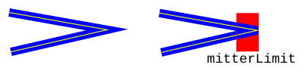
* save() et restore() : ces méthodes permettent de sauvegarder les attributs qui précèdent et de les réutiliser ultérieurement.
* isPointInPath(x,y) : retourne true si le point passé en paramètre appartient à un path ouvert.
* isPointInStroke (x, y ) : le point passé en paramètre appartient à un tracé.
* clip() : une fois défini un contour (path, rectangle ou autre), la commande clip() conduit réduire l'affichage de la commande suivante au contour précédemment affiché.

2.3. exemple

/* fichier can02xxx.html */
traceLigne = function (contexte) {
/* traceLigne (monContexte) */
contexte.beginPath() ; /* ouverture du tracé */
contexte.strokeStyle = "red" ; /* couleur du tracé */
contexte.lineWidth = 3 ; /* épaisseurr du tracé */
contexte.moveTo (20, 20) ; /* point de départ */
contexte.lineTo (40, 300) ; /* ligne */
contexte.lineTo (200, 40) ;
contexte.lineTo (100, 350) ;
contexte.lineTo (20, 20) ;
contexte.stroke() ; /* concrétisation du trait */
contexte.closePath() ; /* tracé terminé */
}
remplitLigne = function (contexte) {
/* remplitigne (monContexte) */
contexte.beginPath() ; /* ouverture du tracé */
contexte.strokeStyle = "#000080" ;
contexte.fillStyle = "rgb(255, 255, 0)" ;
contexte.lineWidth = 3 ;
contexte.moveTo (220, 20) ;
contexte.lineTo (240, 350) ;
contexte.lineTo (400, 40) ;
contexte.lineTo (450, 320) ;;
contexte.lineTo (220, 20) ;
contexte.stroke() ;
contexte.fill() ; /* remplissage */
contexte.closePath() ; /* tracé terminé */
}

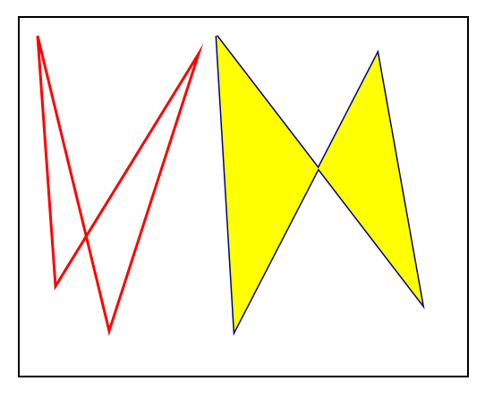

3. formes utiles

3.1. rectangle
Les méthodes sont :
* fillRect() : affiche un rectangle plein ;
* clearRect() : efface le rectangle ;
* strokeRect() : trace un contour rectangulaire ;
* rect() : définit un rectangle, que l'on peut tracer et remplir par la suite ; sert également pour clip().
On n'est pas contraint de remplir un rectangle tracé par fill(). On peut également tracer un rectangle plein à l'intérieur d'un tracé antérieur. Quant on définit le rectangle/trait, les dimensions correspondent à un rectangle théorique ; le trait est à cheval sur le dessin théorique.
La définition se fait sur le mode (x, y, w, h) : coordonnées d'un coin ; offsetx et offsety après le coin opposé (w et h peuvent être négatifs). Dans la majorité des cas, il s'agit du coin haut/gauche et offsetx, offsety sont positifs et égaux à la largeur et la hauteur du rectangle.

/* fichier can03xxx.html */
/* traceRectangle (monContexte) */
traceRectangle = function (ctx) {
/* rectangle plein */
ctx.fillStyle = "cyan" ;
ctx.fillRect (10, 10, 200, 150) ;
/* rectangle ligne */
ctx.lineWidth = 5 ;
ctx.strokeStyle = "red" ;
ctx.strokeRect (10, 200, 200, 150) ;
/* vider selon un rectangle */
ctx.fillStyle = "green" ;
ctx.fillRect (250, 10, 200, 140) ;
ctx.clearRect (260, 20, 170, 100) ;
/* bord à remplir */
var ep = 5 ;
ctx.lineWidth = ep ;
ctx.strokeStyle = "red" ;
ctx.strokeRect (280, 200, 200, 150) ;
ctx.fillStyle = "yellow" ;
ctx.fillRect (280+ep, 200+ep, 200-ep-ep, 150-ep-ep) ;
}

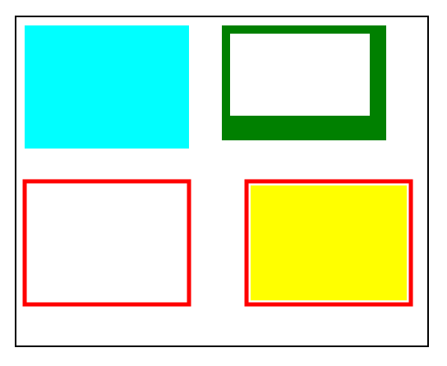

3.2. arcTo
La méthode arc n'est pas très intuitive ; elle s'avère utile pour les raccordements arrondis dans les tracés, comme par exemple le tracé d'un rectangle à coins adoucis (deuxième exemple).
la syntaxe :
arcTo (x1, y1, x2, t2, r) avec (xi, y1), (x2, y2) comme coordonnées d'un point du canvas et un nombre positif, rayon du cercle de raccordement.
le fonctionnement
L'arcTo suppose un premier point D (x0, y0) qui sert de point de départ au tracé ; ce point est l'extrémité d'une ligne tracée par lineTo ou arcTo, ou obtenu par moveTo. Les deux points passés en argument sont des points référents. la paramètre r permet de définir un cercle, mais ne précise pas son emplacement.
On joint le premier point référent R (x1, y1) à D (x0, y0) et S (x2, y2). On place alors le cercle de façon qu'il soit tangent à ces deux droites, respectivement aux points U et V.
Le tracé part de D, va en ligne droite en U, puis sur le cercle en V
.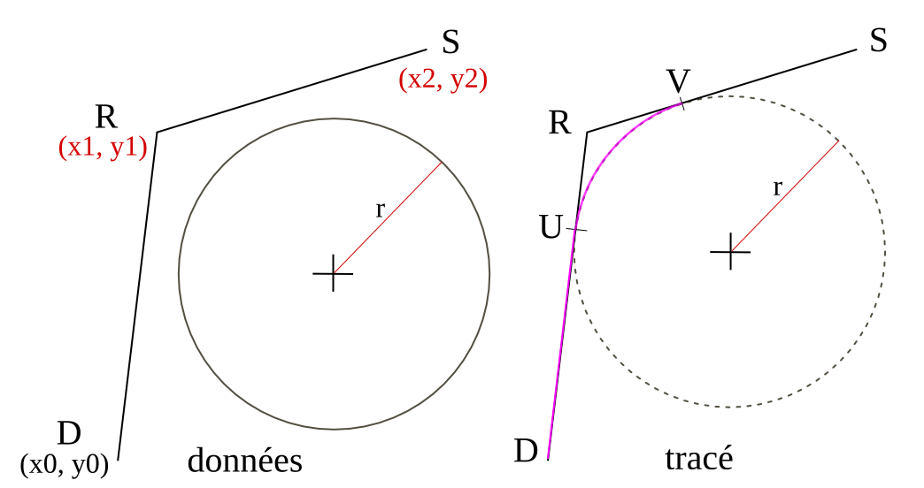
illustration

/* can04xxx.html*/
traceArc = function (ctx) {
/* traceLigne (moncontexte) */
ctx.beginPath() ; /* ouverture du tracé */
ctx.strokeStyle = "red" ; /* couleur du tracé */
ctx.fillStyle = "yellow" ;
ctx.lineWidth = 2 ; /* épaisseurr du tracé */
ctx.moveTo (20, 20) ; /* point de départ */
ctx.lineTo (80, 350) ;
ctx.arcTo (80, 140, 224, 8, 300) ;
ctx.lineTo (450,350) ;
ctx.lineTo (20, 20) ;
ctx.stroke() ; /* concrétisation du trait */
ctx.fill() ;
ctx.closePath() ; /* tracé terminé */
/*matérialisation des données référentes*/
/* les points (par un rectangle) */
ctx.lineWidth = 1 ;
ctx.strokeStyle = "blue" ;
ctx.strokeRect (80, 140, 144, -132) ;
/* les lignes */
ctx.beginPath() ;
ctx.moveTo (80, 140) ; /* point de départ */
ctx.lineTo (80, 350) ;
ctx.moveTo (80, 140) ; /* point de départ */
ctx.lineTo (224, 8) ;
ctx.stroke() ;
ctx.closePath() ;
}
traceCoinsRonds = function (ctx, x0, y0,offx, offy, r) {
/* traceCoinsRonds (monContexte, 250, 40, 230, 350, 50) ; */
ctx.strokeStyle = "magenta" ;
ctx.beginPath() ;
ctx.moveTo (x0, y0+r) ;
ctx.arcTo (x0, y0+offy, x0+offx, y0+offy, r) ;
ctx.arcTo (x0+offx, y0+offy, x0+offx, y0, r) ;
ctx.arcTo (x0+offx, y0, x0, y0, r) ;
ctx.arcTo (x0, y0, x0, y0+offy, r) ;
ctx.stroke() ;
ctx.closePath() ;
}

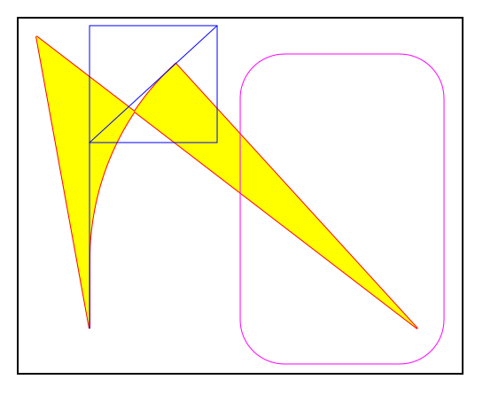

3.3. cercles et arcs
La syntaxe
La méthode s'appelle arc et elle prend 6 arguments :
arc (centreX, centreY, rayon, angleDébut, angleFin, sens)
Si on veut un cercle au complet faire angleDébut = 0, angleFin = Math.PI*2 ;
Les angles sont en radians. Si sens a la valeur true, le cercle est décrit dans le sens des aiguilles d'une montre ; c'est la valeur par défaut, qui peut être omise. Les angles sont mesurés à partir de l'horizontale, de gauche à droite.
exemple

/* fichier can05xxx.html *//
traceFigure = function (ctx) {
/* traceFigure (moncontexte) */
/* tracé visage */
ctx.beginPath() ;
ctx.strokeStyle = "coral" ;
ctx.fillStyle = "yellow" ;
ctx.lineWidth = 5 ;
ctx.arc (250, 200, 160, 0, 2*Math.PI) ;

ctx.fill() ;
ctx.stroke() ; /* attention : après fill() */
ctx.closePath() ;
/* les tracés yeux */

ctx.strokeStyle = "coral" ;
ctx.fillStyle = "bisque" ;

ctx.beginPath() ;
ctx.arc (185, 160, 35, 0, 2*Math.PI) ;
ctx.stroke() ;
ctx.fill() ;
ctx.closePath() ;
ctx.beginPath() ;
ctx.arc (310, 160, 35, 0, 2*Math.PI) ;
ctx.stroke() ;
ctx.fill() ;
ctx.closePath() ;
/* tracé bouche*/
ctx.beginPath() ;
ctx.arc (250, 200, 120, 0, Math.PI) ;
ctx.stroke() ;
ctx.closePath() ;
}

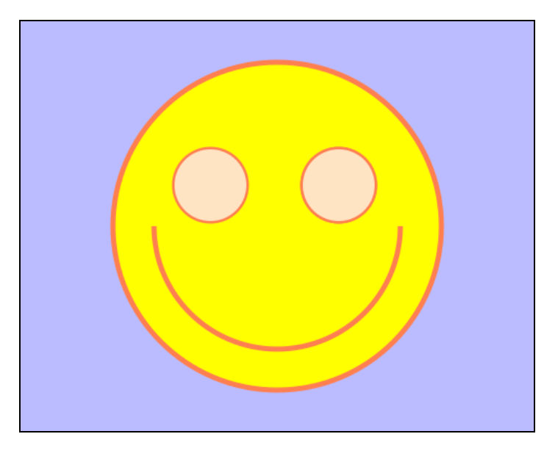

3.4. courbe quadratique
Une courbe quadratique est définie par trois points : départ, arrivée, contrôle
Le point de départ est un point existant.
syntaxe
quadraticCurveTo (ctrlx, ctrly, finalx finnaly)
exemple

/* fichier can06xxx.html */
traceQuadra = function (ctx) {
/* traceQuadra (moncontexte) */
/* tracé courbe */
ctx.beginPath() ;
ctx.strokeStyle = "black" ;
ctx.fillStyle = "coral" ;
ctx.lineWidth = 3 ;
ctx.moveTo (50,60) ;
ctx.quadraticCurveTo (450, 100, 350, 350) ;
ctx.fill() ;
ctx.stroke() ;
ctx.closePath() ;
/* tracé tangentes de contrôle*/
ctx.beginPath() ;
ctx.strokeStyle = "green" ;
ctx.lineWidth = 1 ;
ctx.moveTo (50,60) ;
ctx.lineTo (450, 100) ;
ctx.lineTo (350, 350) ;
ctx.stroke() ;
ctx.closePath() ;
}

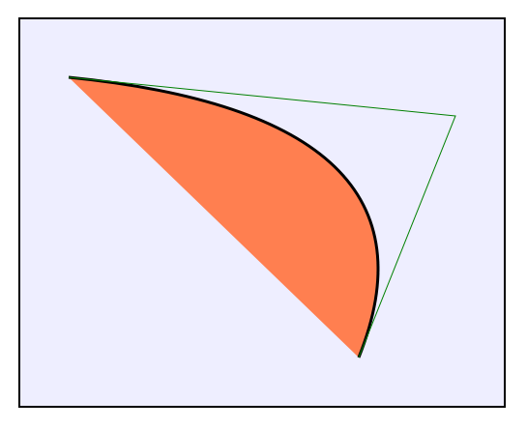
Le tracé des lignes joignant les début et fin de la courbe au point de contrôle fait apparaître que ce sont les tangentes à la courbes. D'un point de vue mathématique, on a affaire à un segment de la parabole définie par les deux points extrêmes et les deux tangentes.

3.5. courbe de Bézier
Une courbe de Bézier est caractérisée par ses points de contrôle et son point terminal. Son point initial est la position actuelle du tracé.
syntaxe pour une cubique (2 points de contrôle)
bezierCurveTo(ctrlx1, ctrly1, ctrex2, ctrly2, finalx, finaly)
exemple

/* fichier can07xxx.html */
traceBezier = function (ctx) {
/* traceBezier (moncontexte) */
/* tracé courbe */
ctx.beginPath() ;
ctx.strokeStyle = "black" ;
ctx.fillStyle = "coral" ;
ctx.lineWidth = 3 ;
ctx.moveTo (50,60) ;
ctx.bezierCurveTo (20, 220, 450, 100, 350, 350) ;
ctx.fill() ;
ctx.stroke() ;
ctx.closePath() ;

/* tracé tangentes de contrôle*/
ctx.beginPath() ;
ctx.strokeStyle = "green" ;
ctx.lineWidth = 1 ;
ctx.moveTo (50,60) ;
ctx.lineTo (20, 220) ;
ctx.lineTo (450, 100) ;
ctx.lineTo (350, 350) ;
ctx.lineTo (50, 60) ;
ctx.stroke() ;
ctx.closePath() ;
}

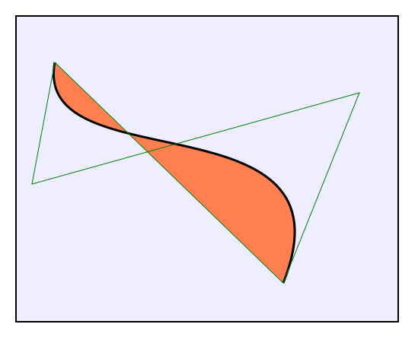

4. les textes

4.1. tracé de texte
Le tracé de texte est assez semblable au tracé de rectangle : on dispose de deux méthodes qui permettent de réaliser un texte plein ou un contour. Mais il faut définir les caractéristique du tracé : fonte utilisée, alignement horizontal (gauche, droite), alignement vertical (ligne de base). On dispose également d'une méthode de mesure d'encombrement, qui permet de connaître le rectangle encadrant, et autorise un positionnement en fonction de la taille de ce rectangle.

4.2. les attributs, les méthodes et leur syntaxe
méthodes
* fillText(texte, x, y) : x et y sont les coordonnées de la ligne de base ;
* strokeText (texte, x, y)
* measureText (texte) : retourne un objets JavaScript avec un attribut width. C'est actuellement le seul argument défini sur Firefox et Chrome.
attributs
* font : prend une chaîne de caractères, avec taille et nom de fonte ; ex "30pt Arial" :
* textAlign : prend les valeurs chaînes left, right, center ; left par défaut ;
* textBaseLine : prend les valeurs chaîne top, bottom, middle, alphabetic, hanging ; attention ; middle par défaut. Dans l'illustration qui suit, la fonte 100px ; les lignes sont espacées de 50px.
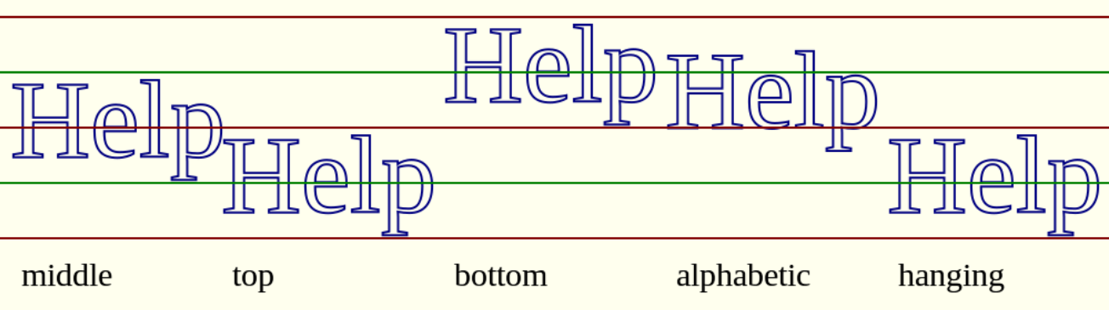

4.3. exemple

/* fichier can08xxx.html */
traceTexte = function (ctx) {
/* traceTexte (moncontexte) */
ctx.font = "50pt 'Liberation Serif', serif" ;
ctx.textBaseline = "bottome" ;
ctx.textAlign = "left" ;
ctx.fillText ("AmiPoste MSE", 30, 70) ;
ctx.strokeText ("AmiPoste MSE", 30, 150) ;
var rectTexte = ctx.measureText ("AmiPoste MSE") ;
var X = (30+rectTexte.width) / 2 ;

ctx.font = "80pt 'Liberation Serif', serif" ;
ctx.strokeStyle = "blue" ;
ctx.lineWidth = 2 ;
ctx.fillStyle = "yellow" ;
ctx.textBaseline ="top" ;
ctx.textAlign = "center" ;
ctx.fillText ("JEAN", X, 200) ;
ctx.strokeText ("JEAN", X , 200) ;
}

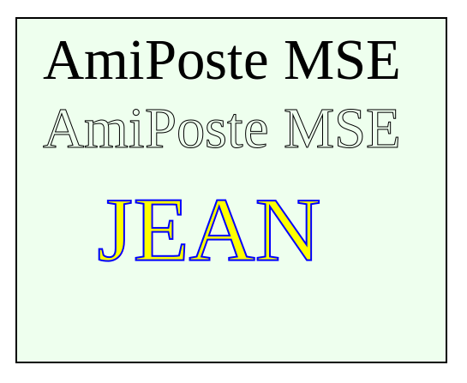

5. image

5.1. image dans un canvas
Une image, au sens de JavaScript est utilisable pour un affichage dans un canvas. Le problème est de disposer d'un objet image. Cette question ne relève pas de canvas, mais du DOM classique, celui des débuts de l'utilisation d'images sur le web et de leur manipulation en JavaScript. On rappelle donc des données étudiées et discutées par ailleurs (JavaScript et le DOM).
L'objet Image a les propriétés spécifiques des éléments img du HTML : src, pour la destination, complete, drapeau qui indique le chargement de l'image, width, height, fileSize. L'initialisation de l'objet Image se fait en affectant une url à sa propriété src.
Une variable image est créée par le constructeur Image() . Mais le chargement d'une image est asynchrone, et se produit dès que l'on a défini sa source. On commettrait une erreur en utilisant une image non entièrement constituée ; heureusement, la fin du chargement crée un événement load sur l'objet image. Il faut donc assujettir la poursuite du travail à la réalisation de cet événement. Classiquement on le fait par l'attribut onload ; mais la difficulté due à une gestion différente suivant les navigateurs conduit à utiliser jQuery.
La balise canvas accepte une grande variété de formats d'images : png, jpeg, gif, svg. Mais comme destination, on peut utiliser un élément image du DOM (défini dans une balise img) ou un autre canvas (c'est une manière de simuler les calques).

5.2. syntaxe
L'affichage d'image se fait par la méthode drawImage() :
drawImage (image, x, y) : x, y réfèrent le sommet gauche de l'image.

5.3. exemple

/* fichier can09xxx.html */
traceImagePng = function (ctx) {
var tuxnpdc = new Image() ;
tuxnpdc.src = "./img/tuxnpdc.png" ;
$(tuxnpdc).bind ("load", function (event) {
ctx.drawImage (tuxnpdc, 50, 20) ;
}) ;
}

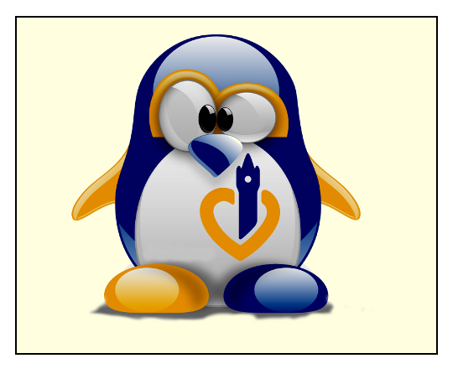
mise en garde : il faut faire attention si on utilise le gestionnaire d'événement onload ; en effet, s'il est implémenté sur tous les navigateurs, il n'est pas paramétré de la même façon avec IE et Firefox. jQuery peut être utilisé pour passer des paramètres utilisateur au gestionnaire. Dans le présent exposé, on passa par jQuery pour gérer l'événement.

6. les méthode de remplissage

6.1. rappels
On a vu dans la section relative au tracé que le style des traits pouvait être modifiée (lineWidth, lineCap, lineJoin ). Les traits enclosent des surfaces qui ont plusieurs modes de remplissage ; on a déjà rencontré la valeur «couleur uniforme» pour fillStyle. Il en existe deux autres ; le «pattern/motif» et le dégradé.

6.2.la méthode createPattern()
La méthode createPattern() crée un motif de remplissage. La méthode rappelle le background-image en CSS. Elle lui emprunte d'ailleurs ses attributs : no-repeat, repeat-x, repeat-y, repeat.
syntaxe
createPattern (image, "repeat")
Mais le fonctionnement est un peu particulier et déroutant. En effet, le motif appartient au canevas et pas à la courbe à remplir. Il n'y a pas grand problème avec repeat : le fond est pavé par le motif et il est «clippé» sur le fond, dans la surface limitée par le tracé,. Mais, dans les autres cas, sauf à avoir une figure calée en haut et à gauche, une bonne partie, voir la totalité du pavage peut échapper au morceau pavé.
exemple
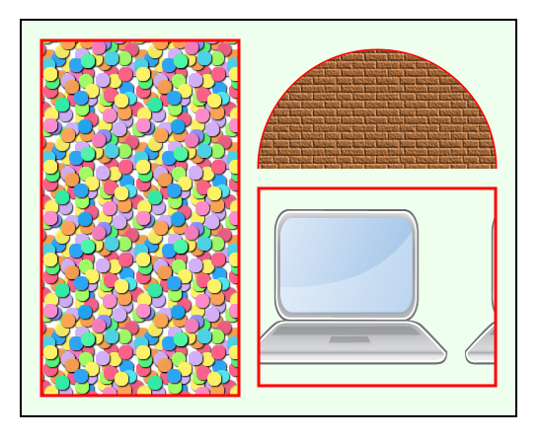

/* fichier can10xxx.html */
faireConfetis = function (ctx){
var im = new Image() ;
im.src = "./img/confetis.jpg";
$(im).bind ("load", function () {
var confetis = ctx.createPattern (im, "repeat");
ctx.fillStyle = confetis ;
ctx.fillRect (20, 20, 200, 360) ;
ctx.strokeRect (20, 20, 200, 360) ;
});
}
faireBriques = function (ctx){
var image ;
im = new Image() ;
im.src = "./img/briques.png";
$(im).bind ("load", function () {
var briques = ctx.createPattern (im, "repeat");
ctx.fillStyle = briques;
ctx.beginPath () ;
ctx.arc (360, 150, 120, 0, Math.PI, true) ;
ctx.stroke() ;
ctx.fill() ;
ctx.closePath() ;
});
}
faireOrdi = function (ctx){
var im ;
im = new Image() ;
im.src = "./img/laptop.png"

$(im).bind ("load", function () {
var ordinat = ctx.createPattern (im, "repeat");
ctx.fillStyle = ordinat ;
ctx.fillRect (240, 170, 240, 200) ;
ctx.strokeRect (240, 170, 240, 200) ;
});
}

faireBordure = function (ctx) {
var ep = 3 ;
ctx.lineWidth = ep ;
ctx.strokeStyle = "red" ;
}

6.3. dégradés
les méthodes
* createLinearGradient() : un dégradé linéaire possède un axe ; c'est lui qui est donné en paramètre sous forme DX, SY, AX, AY (départ x, y et arrivée x, y)
* createRadialGradient() : le gradient radial est donné par deux cercles sous la forme : centredX, centreDY, Drayon, et centreAX, centreAY, Arayon.
l' attribut
L'attribut s'appelle addColorStop(). Il peut être affecté autant de fois qu'on le veut ; l'objet «dégradé» empile les valeurs successives. L'attribut a deux paramètres : le premier est flottant entre 0 et 1 ; 0 correspond à la valeur de départ et 1 à celle d'arrivée.
exemple
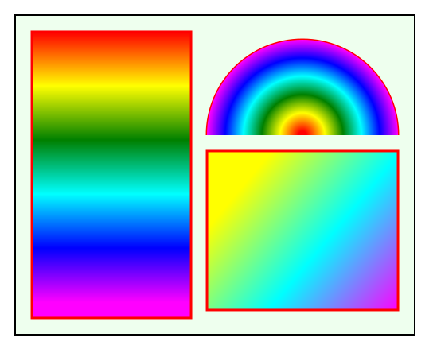

/* fichier can11xxx.html */
faireGradient1= function (ctx){
var grd = ctx.createLinearGradient (100,20, 100, 360);
grd.addColorStop (0, "red") ;
grd.addColorStop (0.2, "yellow") ;
grd.addColorStop (0.4, "green") ;
grd.addColorStop (0.6, "cyan") ;
grd.addColorStop (0.8, "blue") ;
grd.addColorStop (1, "magenta") ;
ctx.fillStyle = grd ;
ctx.fillRect (20, 20, 200, 360) ;
ctx.strokeRect (20, 20, 200, 360) ;
}
faireGradient2 = function (ctx){
var grd = ctx.createRadialGradient (360, 150, 5, 360, 150, 120);
grd.addColorStop (0, "red") ;
grd.addColorStop (0.2, "yellow") ;
grd.addColorStop (0.4, "green") ;
grd.addColorStop (0.6, "cyan") ;
grd.addColorStop (0.8, "blue") ;
grd.addColorStop (1, "magenta") ;
ctx.fillStyle = grd ;
ctx.beginPath () ;
ctx.arc (360, 150, 120, 0, Math.PI, true) ;
ctx.stroke() ;
ctx.fill() ;
ctx.closePath() ;
};

faireGradient3 = function (ctx){
var grd = ctx.createLinearGradient (240, 170, 480, 370);
grd.addColorStop (0.2, "yellow") ;
grd.addColorStop (0.6, "cyan") ;
grd.addColorStop (1, "magenta") ;
ctx.fillStyle = grd ;
ctx.fillRect (240, 170, 240, 200) ;
ctx.strokeRect (240, 170, 240, 200) ;
};

6.4. interaction entre deux images
Dans les logiciels d'édition (Gimp, Paint Shop Pro etc) qui manipulent les calques, on connaît l'interaction entre calques (opérations logiques, arithmétiques, masques etc.). L'objet canvas n'a pas de calques. À un niveau de l'élaboration d'un dessin, on a l'état actuel des pixels qui est la destination de ce qui va suivre immédiatement. La première commande qui suit définit le dessin source. L'interaction se fait entre ces deux dessins. Elle est commandée par un appel de la méthode globalCompositionOperation()
syntaxe
globalCompositionOperation(chaîne paramètre)
paramètres
* le nouveau contenu (source s'impose :
source-over : la source s'impose
source-in : la source s'impose où il y avait des pixels de dessin destination qui disparaît
source-out : la source s'affiche en dehors des pixels de dessin destination qui disparaît
source-atop : la source s'impose où il y avait des pixels de dessin destination
* l'ancien contenu (destination) s'impose :
destination-over : la source est placée en arrière-plan
destination-in : la source est affiché uniquement en remplacement des pixels de la destination
destination-out : n'affiche pas la source et qui cache la destination
destination-atop : n'affiche dans la source que ce qui est dans destination, le reste disparaissant
* les deux éléments sont équivalents :
lighter : prend le plus "clair" des deux (éventuellement transparent) comme un et logique
darker : prend le plus sombre
copy : ne garde que le source
xor : un xor est effectué pixel par pixel entre source et destination.
exemple

/* fichier can012xxx.html */
faireComposition = function (ctx) {
ctx.fillStyle = "crimson" ;
ctx.fillRect (50,60,350,250) ;
ctx.fillStyle = "green" ;
ctx.fillRect (180,10,150,150) ;

ctx.globalCompositeOperation = "source-atop" ;
ctx.fillStyle = "deepskyblue" ;
ctx.arc (100,100,150, 0, 2*Math.PI) ;
ctx.fill() ;

ctx.globalCompositeOperation = "destination-over" ;
ctx.fillStyle = "gold" ;
ctx.fillRect (140,140,210,230) ;
}

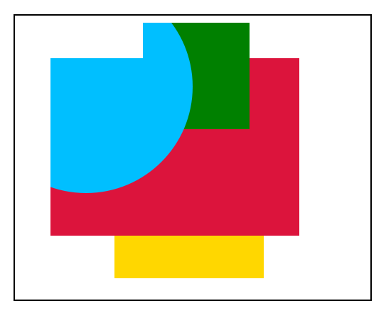

6.5. transparences
Les couleurs ont la possibilité d'avoir une composante alpha. C'est le cas également des fichiers png ou svg qui admettent la transparence avec canal alpha. On peut imposer un canal alpha pour tous les tracés à venir.
syntaxe
globalAlpha = valeur entre 0 et 1
exemple

/* fichier can013xxx.html */
faireCanvas = function (ctx) {
ctx.strokeStyle = "#0000aa" ;
ctx.lineWidth =5 ;
ctx.strokeRect (52, 52, 296, 196) ;

ctx.globalAlpha = 0.5 ;
ctx.fillStyle = "rgb(255,0,0)" ;
ctx.fillRect(60, 100, 180, 120) ;

ctx.fillStyle = "rgb(0,255,0)" ;
ctx.fillRect(130,60, 160, 130) ;

ctx.fillStyle = "rgb(0, 0, 255)" ;
ctx.fillRect(170, 120, 160, 120) ;
}

6.6. ombres
Il existe une panoplie d'attribut pour l'ombrage :
* shadowOffsetX : décalage en X (en pixels)
* shadowOffsetY :décalage en Y (en pixels)
* shadowBlur : importance du floutage ; largeur de diffusion en pixel
* shadowColor : une couleur.
exemple

/* fichier can014xxx.html */
faireCanvas = function (ctx) {
ctx.shadowOffsetX = 4 ;
ctx.shadowOffsetY = 4 ;
ctx.shadowBlur = 5 ;
ctx.shadowColor = "orange" ;

ctx.strokeStyle = "#0000aa" ;
ctx.lineWidth = 5 ;
ctx.strokeRect (50, 50, 400 , 300) ;

ctx.font = "80pt 'Liberation Serif', serif" ;
ctx.strokeStyle = "blue" ;
ctx.lineWidth = 2 ;
ctx.fillStyle = "yellow" ;
ctx.textBaseline ="top" ;
ctx.textAlign = "left" ;
ctx.fillText ("Bonjour",75, 80) ;
ctx.strokeText ("Bonjour",75, 80) ;
ctx.fillText ("JEAN",110, 210) ;
ctx.strokeText ("JEAN",110, 210) ;
}
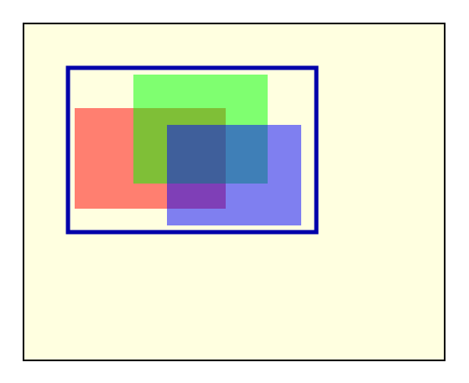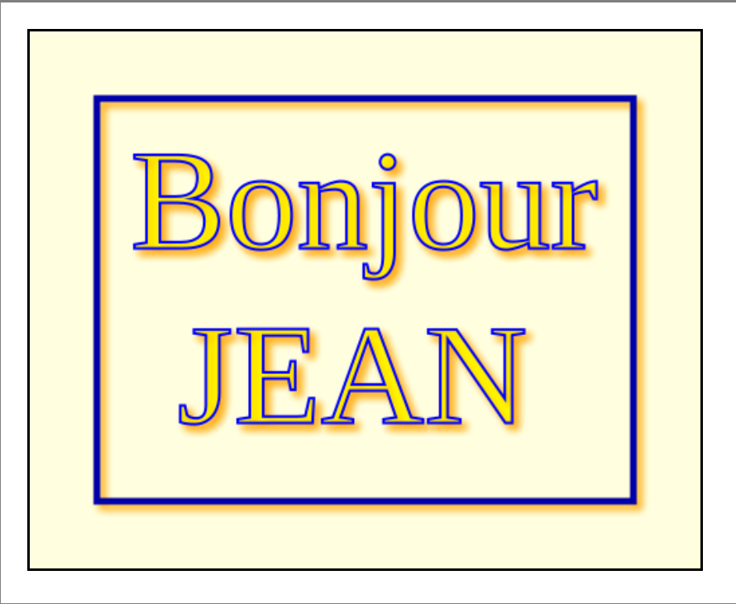

7. les transformations
Les transformations s'appliquent à l'ensemble de l'objet contexte actuel.

7.1. les transformations proposées
Chacune des méthodes suivantes crée un nouveau contexte de dessin, obtenu à partir du précédent par la transformation induite :
* scale(x, y) : change l'échelle
* rotate (angle) : applique une rotation
* translate (x, y) : opère une translation
* transform(), setTransform() : opère une transformation complexe.
Les transformations fonctionnent sur le principe de la pile ; ainsi si on compose deux transformations, c'est la seconde déclarée qui est exécutée en premier. Le script suivant :
ctx.translate (1024, 0) ;
ctx.rotate (Math.PI/2) ;
ctx.fillText ("D O M", 10, 80) ;
est à comprendre comme :
- dessiner le texte
- le tourner d'un quart de tour
- translater
Si on veut revenir à une commande avec le contexte initial ; il convient donc d'écrire la rotation inverse puis la translation inverse ; les transformations seront effectuées dans l'ordre inverse.

7.2. premier exemple

/* fichier can015axxx.html */
fnFaire = function (ctx, imag) {
ligne = function () { /* fonction incluse */
ctx.lineWidth = 1 ;
ctx.beginPath() ;
ctx.moveTo (0, 0) ;
ctx.lineTo (200, 20);
ctx.stroke() ;
ctx.closePath() ;
}
motif = function () { /* fonction incluse */
ctx.font ="14pt" ;
ctx.fillText ("numéro "+cpt,155, 10) ;
ctx.drawImage (imag, 200, 20) ;
ligne() ;
}
cpt = 5 ;
motif() ;
t = setInterval (function() {
cpt -= 1 ;
if (cpt == 0) clearInterval(t) ;
ctx.rotate (Math.PI/12 ) ;
motif()
}, 1000) ;
}

faireCanvas = function (ctx) {
var imag = new Image() ;
imag.src = "./img/clef.png" ;
$(imag).bind ("load", function(event) {fnFaire(ctx, imag);}) ;
}

7.3. deuxième exemple

/* fichier can015bxxx.html */
fnFaire = function (ctx, imag) {
ctx.translate (400,150) ;
ctx.rotate(Math.PI / 6) ;
ctx.scale(0.5,0.5) ;
ctx.drawImage(imag, 0,0) ;

ctx.rotate (Math.PI / -6);
ctx.translate (-400,-150) ;
ctx.drawImage(imag, 0,0) ;

ctx.rotate (Math.PI / -6);
ctx.translate (-420, 50) ;
ctx.drawImage(imag, 0,0) ;
}
faireCanvas = function (ctx) {
var imag = new Image() ;
imag.src = "./img/tulipe.svg" ;
$(imag).bind ("load", function(event) {fnFaire(ctx, imag);}) ;
}

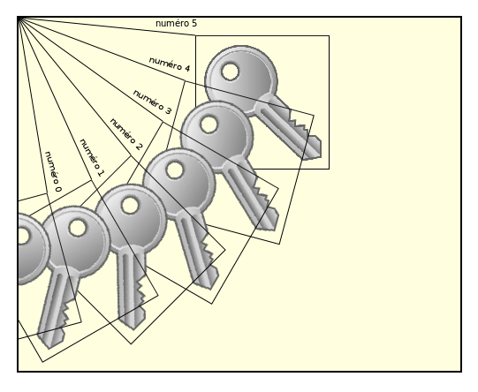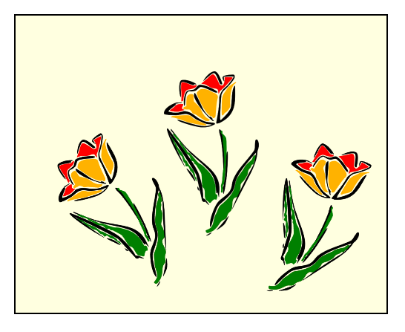

7.4. transform et setTransform
Il y a 6 arguments, caractérisant chacun une transformation. On dans l'ordre :
* échelleX : échelle horizontale ; flottant
* cisaillementX : cisaillement horizontal ; flottant
* cisaillementY : cisaillement vertical ; fottant
* échelleY:échelle verticale
* translationX : déplacement horizontal en pixels
* translationY : déplacement vertical en pixels
Il existe deux commandes : transform() qui part du contexte actuel et applique la transformation décrite dans les arguments. La commande setTransform() applique la transformation sur le contexte réinitialisé.
exercice
Les démonstrations sont réalisés à partir d'une réinitialisation du contexte à chaque démo. Il n'y a pas ici de transformations cumulées.
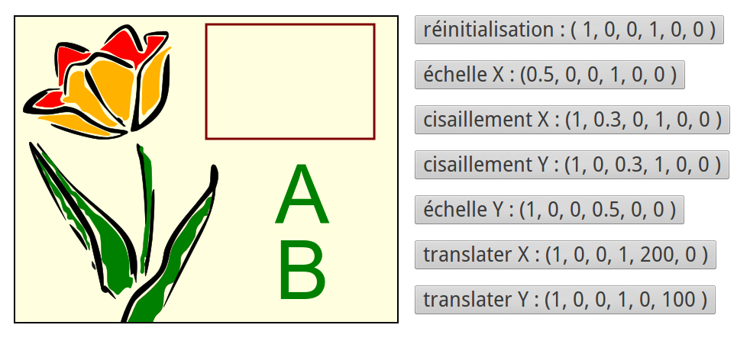

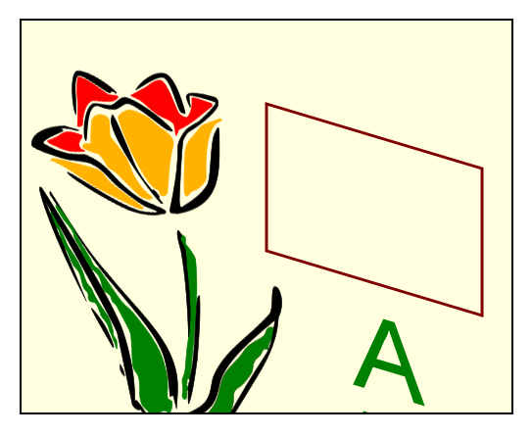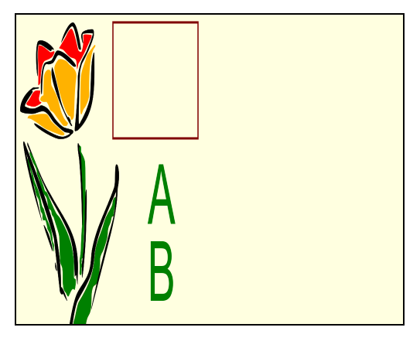
cisaillement horizontal échelle horizontale

/* fichier can015cxxx.html */
faireCanvas = function (ctx) {
var fnFaire = function () {
ctx.drawImage (imag, 10, 10) ;
ctx.strokeStyle = "#800000" ;
ctx.lineWidth = 3 ;
ctx.strokeRect (250, 10, 220, 150) ;
ctx.fillStyle = "green" ;
ctx.font = "80pt Arial" ;
ctx.fillText ("A", 340, 270) ;
ctx.fillText ("B", 340, 370) ;
}
var imag = new Image() ;
imag.src = "./img/tulipe.svg" ;
$(imag).bind ("load", function(event) {fnFaire();}) ;
}

initialisation = function () {
var action = function (id,a,b,c,d,e,f) {
$(id).bind ("click", function (event) {
contexte.setTransform(1,0,0,1,0,0) ;
contexte.clearRect (0,0,500,400) ;
contexte.setTransform(a,b,c,d,e,f) ;
faireCanvas (contexte) ;
});
}
var contexte = $("#id_canvas").get(0).getContext("2d") ;
faireCanvas (contexte) ;
action ("#id_init", 1,0,0,1,0,0) ;
action ("#id_echelleX", 0.5,0,0,1,0,0) ;
action ("#id_cisaillementX", 1,0.3,0,1,0,0) ;
action ("#id_cisaillementY", 1,0,0.3,1,0,0) ;
action ("#id_echelleY", 1,0,0,0.5,0,0) ;
action ("#id_translaterX", 1,0,0,1,200,0) ;
action ("#id_translaterY", 1,0,0,1,0,100) ;
}

8. travail au niveau des pixels

8.1. L'objet ImageData
Le canvas propose trois méthodes pour traiter les pixels de l'image :
* createImageData(w, h) : crée un objet (nous le nommerons imgData ; son type est ImageData), représentatif d'un bitmap de largeur w et hauteur h. Cet objet comporte un tableau data à une seule dimension. Chaque item de data est un octet, caractérisant le niveau d'une primitive : rouge, vert, bleu et alpha. Un pixel est donc représenté par 4 éléments de data.
Ainsi, le premier pixel est imgData.data[0], imgData.data[1], imgData.data[2] imgData.data[3].
La longueur du tableau est imgData.data.length et vaut (w x h)
On dispose aussi de la syntaxe : createImageData(imageData) où imagedata est une donnée image déjà existante.
* getImageData(x, y, w, h) : retourne un objet imgData. Voir l'encadré pour les questions de sécurité
* putImageData(imgData, x, y) : place les données d'un imgData en (x, y) sur le canvas.

8.2. un exemple
Le cahier des charges de l'exemple est le suivant : un fond d'image est donné par un motif image (le laptop grisé) ; l'image de la tulipe est affichée en symétrie verticale ; le bouton d'inversion permet d'inverser les couleurs du canvas, sans toucher au canal alpha.

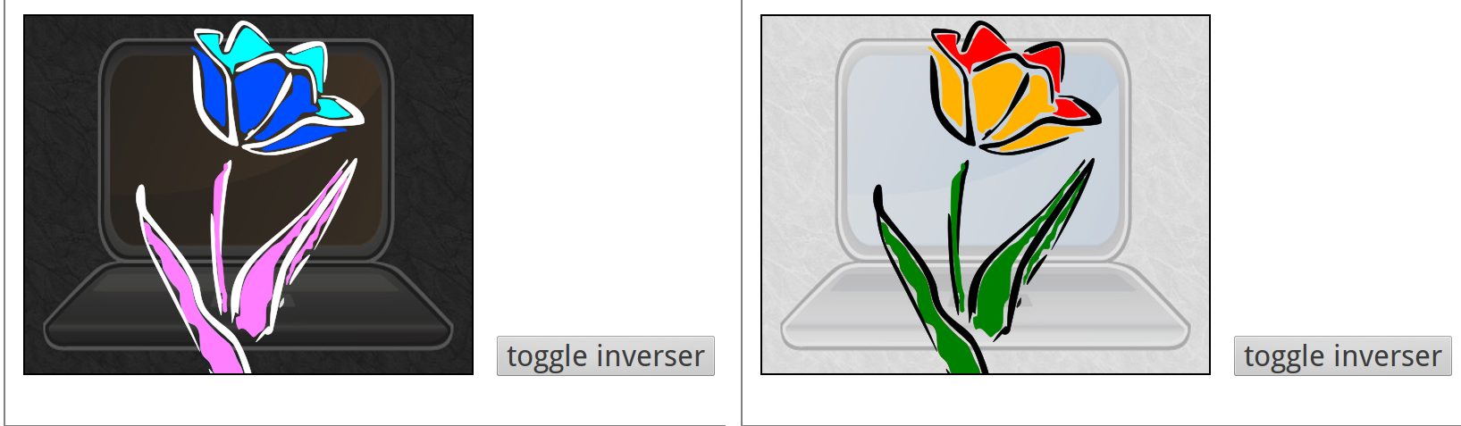

le script

/* fichier can015cxxx.html */
faireCanvas = function (ctx) {
var fnFaire = function(event) {
/* inversion de l'image du canvas */
var donne = ctx.getImageData(0,0,500,400) ;
for (var index=0 ; index < donne.data.length; index++) {
if ((index +1) % 4 ) { /* on laisse le canal alpha */
donne.data[index] = 255 - donne.data[index] ;
}
} ;/* boucle for */
ctx.putImageData (donne, 0,0) ;
} ; /* fin de fonction locale */

var imag = new Image() ;
var fond = new Image() ;
fond.src ="./img/computer.jpeg" ;
$(fond).bind ("load", function(event) {
motif = ctx.createPattern (fond, "no-repeat");
ctx.fillStyle = motif ;
ctx.fillRect (0,0,500,400) ;
imag.src = "./img/tulipe.svg" ;
$(imag).bind ("load", function(event) {
ctx.transform (-1,0,0,1,500,0) ; /* retourner l'image */
ctx.drawImage (imag, 120,5) ;
$("#id_bt").bind("click", fnFaire) ;
})
});
}

question de sécurité avec getImageData
Il se peut que le test échoue avec certains paramétrages des navigateurs. Cela est dû au fait que les normes de sécurité demandent que l'on ne puisse pas travailler sur une image provenant d'un autre domaine que celui où se trouve le script. En l'image est dans le même site que la page contenant le script ; sinon l'origine des images est considérée comme étrangère au domaine (cross-origin data).
Mais si on travaille dans le système de fichiers, il n'y a pas de domaine déclaré, contrairement à ce qui se passe si on utilise un serveur local (localhost). Certains navigateurs interprètent alors ceci comme une pollution dans les fichiers. C'est le cas de Chrome. Il faut donc déclarer au navigateur qu'il ne doit pas tenir compte de ce type d'erreur.
Concrètement, au lieu de lancer Chrome sans paramètre, il faut utiliser la ligne de commande et lancer :
>>>chromium-browser –disable-web-security
Ou alors prendre la bonne habitude de lancer les pages html par un serveur. En annexe, on trouvera un exemple de serveur local sous Python 3, qui tient en quelques lignes.

Annexe : un serveur local minimal en Python 3

#!/usr/bin/python3
# -*- coding: UTF-8 -*-

## Python 3 :
import http.server
import socketserver

# Serveur http de base délivrant le contenu du répertoire courant via le port indiqué.
PORT = 8000 # exemple http://localhost:8000

## Python 3 :
Handler = http.server.SimpleHTTPRequestHandler
httpd = socketserver.TCPServer(("",PORT), Handler)
print("à l'écoute sur le port :", PORT)

httpd.serve_forever()

